- 3D-Feature: Histograms of Oriented Gradients

- 3D Diskriptor zur Merkmalserkennung vorstellen (3DHOG)

Inhaltsverzeichnis

- Grundbegriffe

- 3DHOG Algorithmus

- 3DHOG im Vergleich

Global vs Partiell

- global: Ähnlickeit komplettes 3D Model

- Partiell: lokale Ähnlichkeiten

- Ähnlichkeit nicht Absolut gelöst

- 3DHOG Global

Histogramm

- darstellung Häufigkeiten bestimmter Merkmale

- Anzahl Grauwerten in Graustufenbild, GIMP

Gerichtete Gradienten

- Eingesetzt Merkmalsdetektion 2D Bilder

- Beschreibung Aussehen und Form über Gradienten

Gradientenoperatoren

- Ableitungsfilter.

- (Bild) wendet 1. Ableitung an.

- Angewendet in X- und Y-Richtung

Gradientenoperatoren

BILDER

Gradientenbetrag

- auch Gradientenlänge

- P ist aktuelles Pixel

- I ist Ableitung X bzw. Y Richtung

Gradientenrichtung

Polygon Mesh

- Digitale Speicherung von 3D Objekten

- Speichert Vertices (Punkte), Kanten, Flächen, Polygone, Oberläche

3DHOG Algrorithmus

Normalisieren

- normalisieren: Translation, Skalierung, Rotation
Distanzfeld

- Euklidisches Distanzfeld berechnet

- Nachbarschaft und Intensität nicht Analog zu 2D Bildern

- Stark abhängig von Position und Größe, deshalb normalisieren

Gradienten berechnen

- Einteilung in Zellen

- Ableitung in X, Y, Z Richtung.

- Anwendung 2. Ableitung

Gradienten berechnen

- 2D Distanzfeld mit 2 Kanten

- Starke Wertzunahme an Kanten

- nur Erreicht mit 2. Ableitung
Histogramm berechnen

- Umrechnung in Sphärische Koordinaten.

- Einordnung nach Zenit und Azimut
Blockaggregation

- Zusammenfassen von Histogrammen zu Blöcken.

- Normalisieren Gradienten Beträge
Merkmalvektoren berechnen

- Berechnung der Hochdimensionalen Merkmalvektoren

- Übergabe an Support Vektor Machine
3DHOG im Vergleich
Shrec Benchmark

- -exist. Etablierte Benchmark Leistungsfähigkeit 3D Objekterkennun mit 3D Objekten

- Shrec: Generic Shape Retrieval Contest

Shrec Benchmark
- Precision and Recall Diagramm. Wie gut Objekterkennung funktioniert hat.

- Je nach Objekt Deskriptoren unterschiedlich gut

- Geschickte kombination verschiedener Deskriptoren
- DBD438, SIL300, RSH136 andere Deskriptoren Hochdimensionale Merkmalsvektoren

- DSR472 Kombination aus ersten drei

- 3DHOG ähnliche ergebnisse wie 3 und natürlich schlechter als DSR472
3DHOG vs DSR472

- beim Präzisionstest manchmal besser hals DSR472

- erkennt merkmale die DSR entgehen
3DHOG und DSR472

- Kombination Besseres Ergebnis Precision and Recall Diagramm

- 3DHOG macht andere Deskriptoren nicht überflüssig.

- Aber doch beitrag zur verbesserung der 3D Objekterkennung.

Details:

Normalisieren

Translation: Zentrum der Masse des Objekts in den Ursprung

Skallierung: Skallierung in den Einheitswürfel.

Rotation: Hauptkomponentenanalyse
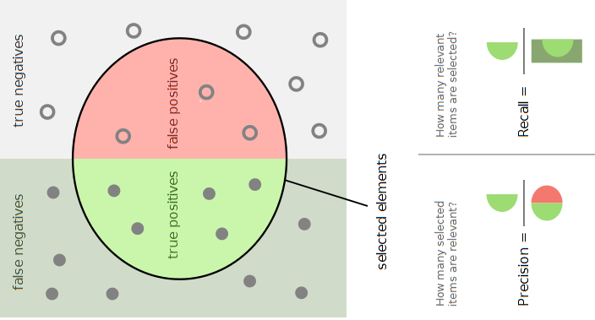
DBD438: 438-Dimensional Depth-Buffer Descriptor

SIL300: 300-Dimensional Silhoute-based Descriptor

RSH136: 136-Dimension Based on Radial Extent Function.

DSR472: 472-Dimensional Hybrid Descriptor
